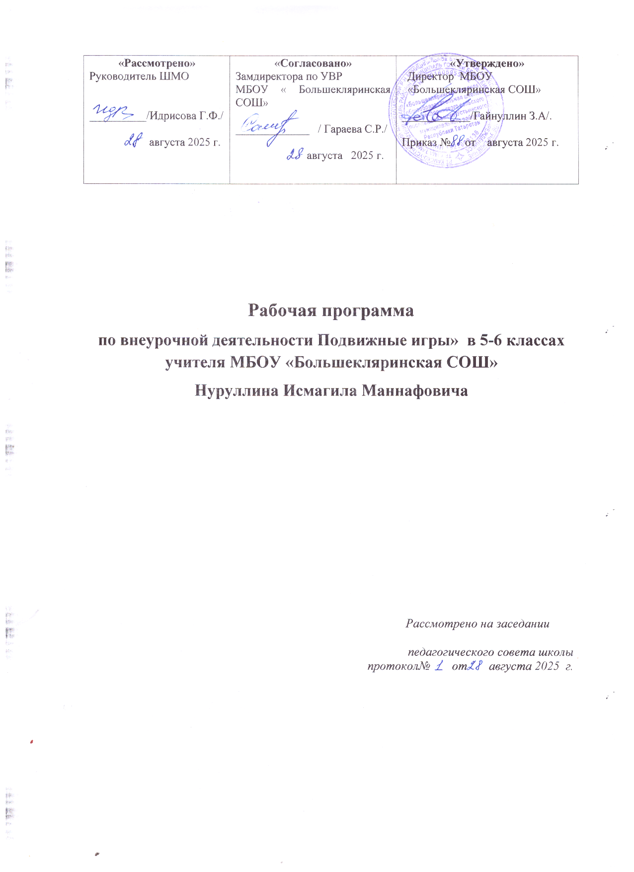

- Пояснительная записка

Программа «Подвижные игры» по спортивно-оздоровительному направлению внеурочной деятельности обучающихся 5-6 классов составлена с учетом требований ФГОС ООО второго поколения.

Актуальность.
Организация внеурочной деятельности в рамках спортивно-оздоровительного направления, с использованием эффективных форм проведения занятий, позволит успешно приобщить обучающихся к здоровому образу жизни и решать проблемы сохранения и укрепления здоровья.

Цель программы: создание условий для сохранения, укрепления развития физического и психического здоровья школьников через игровую деятельность. Задачи программы:
Образовательные:
  - формирование знаний и представлений о здоровом образе жизни;
  - обучение правилам поведения в процессе коллективных действий;
  - формирование интереса к народному творчеству;
  - расширение кругозора школьников.
Развивающие:
  - развитие познавательного интереса к русским народным играм, включение их в познавательную деятельность;
  - развитие активности, самостоятельности, ответственности;
  - развитие статистического и динамического равновесия;
  - развитие глазомера и чувства расстояния;
  - развитие внимательности, как черты характера, свойства личности.

Воспитательные:
  - воспитание чувства коллективизма, взаимопомощь;
  - формирование установки на здоровый образ жизни;
  - формирование этических норм поведения;
  - воспитание бережного отношения к народным традициям.

- Место курса в учебном плане.
Программа рассчитана для учащихся 5-6классов, на 1 год обучения.
На реализацию спортивно-оздоровительного курса «Подвижные игры.
Игры народов мира» отводится 34 ч. в год , 1час в неделю.
Содержание планирования направлено на активную двигательную деятельность учащихся. Это: игры на освоение навыков прыжков, развитие скоростно- силовых способностей. Игры с волейбольными, теннисными и баскетбольными мячами. Легкоатлетические упражнения. Игры на развитие координации. Игры на освоение навыков бега, развитие скоростных способностей.
Новизна программы состоит в том, что учебно-воспитательный процесс осуществляет разные формы работы: практические занятия (групповые, индивидуальные и сводные), проведение турниров, соревнований, эстафет, малых олимпиад по подвижным играм на свежем воздухе и в спортивном зале и теоретические знания о народных играх; о культуре общения со сверстниками в условиях игровой и соревновательной деятельности и т.д.
Программа способствует укреплению здоровья, развитию физических качеств и отвечает запросам различных социальных групп нашего общества, обеспечивает совершенствование процесса развития и воспитания детей.
Полученные знания позволят учащимся преодолеть психологическую инертность, позволят развить их творческую активность, способность сравнивать, анализировать, планировать, ставить внутренние цели, стремиться к ним.

Программа включает следующие разделы:
- Основы знаний о физической культуре.
- Подвижные и народные игры с мячами.
- Легкоатлетические упражнения.

Формируемые УУД
В результате внеурочной деятельности у обучающихся 5-6 классов основной школы будут сформированы личностные, познавательные, коммуникативные и регулятивные универсальные учебные действия как основа учебного сотрудничества и умения учиться в общении.

Личностные результаты
У учеников будут сформированы:
потребность сотрудничества со сверстниками;
-доброжелательное отношение к сверстникам;
бесконфликтное поведение;
стремление прислушиваться к мнению одноклассников;
активно включаться в общение и взаимодействие со сверстниками на принципах уважения и доброжелательности, взаимопомощи и сопереживания;
проявлять положительные качества личности и управлять своими эмоциями в различных (нестандартных) ситуациях и условиях;
проявлять дисциплинированность, трудолюбие и упорство в достижении поставленных целей;
оказывать бескорыстную помощь своим сверстникам, находить с ними общий язык и общие интересы.

организовывать самостоятельную деятельность с учѐтом требований еѐ безопасности, сохранности инвентаря и оборудования, организации места занятий;
анализировать и объективно оценивать результаты собственного труда, находить возможности и способы их улучшения;
- оценивать красоту телосложения и осанки, сравнивать их с эталонными образцами;
- управлять эмоциями при общении со сверстниками и взрослыми, сохранять хладнокровие, сдержанность, рассудительность;
- технически правильно выполнять двигательные действия из базовых видов спорта, использовать их в игровой и соревновательной деятельности.

Предметные результаты
Учащиеся научатся:
- представлять игры как средство укрепления здоровья, физического развития и физической подготовки человека;
- организовывать и проводить со сверстниками подвижные игры и элементы соревнований, осуществлять их объективное судейство;
- бережно обращаться с инвентарем и оборудованием, соблюдать требования техники безопасности к местам проведения;
- организовывать и проводить игры с разной целевой направленностью
-взаимодействовать со сверстниками по правилам проведения подвижных игр и соревнований;
- применять жизненно важные двигательные навыки и умения различными способами, в различных изменяющихся, вариативных условиях

Формы и методы работы:
- практические занятия (групповые, индивидуальные и сводные)
- проведение турниров, соревнований, эстафет, малых олимпиад по подвижным играм на свежем воздухе и в спортивном зале.

Приемы и методы обучения на занятиях.
- педагогические технологии на основе личностной ориентации образовательного процесса (педагогика сотрудничества);
- педагогические технологии на основе эффективности управления и организации образовательного процесса (групповые технологии, технологии индивидуального обучения);
- педагогические технологии на основе активизации и интенсификации деятельности учащихся (практические игровые технологии).
Реализация данных технологий осуществляется через следующие организационные формы:
- беседы о культуре народов мира, их подвижных и спортивных играх;
- практические занятия по разучиванию игр;
- организация творческих мастерских;
- организация соревнований или чемпионатов по проведению игр.

Планируемые результаты освоения обучающимися программы
В результате освоения программного материала по внеурочной деятельности учащиеся первого года обучения должны иметь представление:
- о двигательном режиме;
- о вредных и полезных привычках;
- о народных играх;
- о различных видах подвижных игр;
- о соблюдении правил игры;
- о культуре общения со сверстниками в условиях игровой и соревновательной деятельности

Знать:
-причины нарушения осанки, появления нарушения зрения, плоскостопия;
-правила и уметь организовать подвижные игры (3-4);
-не менее двух комплектов упражнений на развитие силы, быстроты, выносливости, ловкости, гибкости;
- основные факторы, влияющие на здоровье человека;
- основы правильного питания;

Уметь:
-оценивать свою двигательную активность, выявлять причины нарушения и корректировать
-выполнять правила игры;
- применять игровые навыки в жизненной ситуации;
- демонстрировать позитивное отношение к участникам игр

Тематическое планирование

№ | Содержание занятий |  | дата
№ |  |  | план | факт
1 | Вводный «Здоровье человека и влияние  на него физических упражнений».
2 | Игра « Успей перебежать»
3 | Игра «Бег через барьеры»
4 | Игра «Сорви ленту»
5 | Подвижные игры «У ребят порядок строгий» «Хитрая лиса»
6 | Игра «Ястреб и утка»
7 | Игры с элементами бега Челночный бег
8 | Эстафеты
9 | Переправа с препятствиями
10 | Игра класс смирно «Совушка»
11 | Игра «гуси лебеди» « К своим флажкам»
12 | Игры с элементами бега « С кочки на кочку»
13 | Игра с элементами бега прыжками «Переправа с досками»
14 | Игра «Построение в шеренгу»
15 | Игра «За мячом»
16 | Эстафеты с элементами волейбола
17 | Салки в приседе
18 | Игра «За мяч»
19 | Игра « Поймай мяч»
20 | Игра «Мяч через сетку»
21 | Игра Удочка
22 | Игра « Колесо»
23 | Зайцы сторож жучка
24 | Игра мяч соседу ,Быстро встань в колону.
25 | Игра «За мной убегай»
26 | Итоги четверти
27 | Подвижные и народные игры
28 | Игра «Флюгер»
29 | Игра «Мяч над головой»
30 | Беговые упражнения «Парашютисты»
31 | Беговые упражнения «Охотники и утки»
32 | Беговые упражнения «Западня»
33 | Беговые упражнения « Салки ноги от земли»
34 |  | Спортивный праздник « Круговая эстафета»

Содержание.

№ п/п | Наименование разделов и тем | Кол- во  часов | В том числе
№ п/п | Наименование разделов и тем | Кол- во  часов | теория | практика
Раздел 1. Основы знаний о физической культуре
1. | Игры на освоение навыков прыжков,  развитие скоростно-силовых способностей. | 4 |  | 4
Раздел 2. Подвижные игры с мячами
2. | Игры с применением теннисных, волейбольных и баскетбольных мячей. | 15 | В процессе занятий | 15
Раздел 3. Легкоатлетические упражнения
3. | Игры на развитие координации. Игры на освоение навыков бега, развитие скоростных  способностей | 15 |  | 15
Итого: 34 ч.

- Основы знаний о физической культуре.
- Здоровье человека и влияние на него физических упражнений.
- Здоровье физическое, психическое, душевное. Здоровый образ жизни и мысли (экология души).
- Потребность в движении тела как выражение потребности души. ( В процессе занятий).

- Подвижные и народные игры с мячами.
Игры с элементами строя: «Построение в шеренгу», «У ребят порядок
строгий», «Быстро встань в колонну», «Класс, смирно!», «К своим флажкам». Игры с ходьбой и бегом: «Кошки-мышки», «Ястреб и утка», «Совушка»
Игры с прыжками: «С кочки на кочку», «Салки в приседе», «Попрыгунчики воробушки», «Удочка».
Игры с большими мячами: «Мяч соседу», «Мяч сбоку», «Мяч над головой»,
«Охотники и утки», Эстафеты с мячами.
На комплексное развитие координационных, скоростно-силовых
способностей: «Салки – ноги от земли», «Бег сороконожек», «Белые медведи».

- Легкоатлетические упражнения в играх.
  - Игры преимущественно с бегом: «К своим флажкам», «Пустое место»,
«Вызов номеров», «Пятнашки», «Воробьи и вороны», эстафеты.
  - Игры преимущественно с прыжками в высоту, в длину и с высоты
«Прыгающие воробушки», «Зайцы в огороде»,
  - Игры с метанием мяча на дальность и в цель:
« Кто дальше бросит?», «Метко в цель», «Подвижная цель», «Передал – садись».
6. Комплексное развитие физических и личностных качеств
учащихся: «Быстро по своим местам», «Космонавты», «Передача мячей в колоннах», «Земля, воздух, вода», эстафеты с предметами.

- Легкоатлетические упражнения в играх.
  - Игры преимущественно с бегом: «К своим флажкам», «Пустое место»,
«Вызов номеров», «Пятнашки», «Воробьи и вороны», эстафеты.
  - Игры преимущественно с прыжками в высоту, в длину и с высоты
«Прыгающие воробушки», «Зайцы в огороде»,
  - Игры с метанием мяча на дальность и в цель:
« Кто дальше бросит?», «Метко в цель», «Подвижная цель», «Передал – садись».
6. Комплексное развитие физических и личностных качеств
учащихся: «Быстро по своим местам», «Космонавты», «Передача мячей в колоннах», «Земля, воздух, вода», эстафеты с предметами

- Легкоатлетические упражнения в играх.
  - Игры преимущественно с бегом: «К своим флажкам», «Пустое место»,
«Вызов номеров», «Пятнашки», «Воробьи и вороны», эстафеты.
  - Игры преимущественно с прыжками в высоту, в длину и с высоты
«Прыгающие воробушки», «Зайцы в огороде»,
  - Игры с метанием мяча на дальность и в цель:
« Кто дальше бросит?», «Метко в цель», «Подвижная цель», «Передал – садись».
6. Комплексное развитие физических и личностных качеств
учащихся:«Быстро по своим местам», «Космонавты»,«Передача мячей в колоннах», «Земля, воздух, вода», эстафеты с предметами.

.Методическое обеспечение программы.

- Адашкявичене Э.И. Подвижные игры для детей. Просвещение. 2015 г..
- Ашмарин Б.А. Теория и методика физического воспитания. - М.: ФиС, 2015.
- Бернштейн Н.А. О ловкости и еѐ развитии. - М.: «ФиС», 2014.
- Бернштейн Н.А. Очерки по физиологии движений и физиологии активности.
- М.: Медицина, 2014
- Лях В.И. , Зданевич А.А. «Комплексная программа по физическому воспитанию учащихся 5-7 классов», Москва, Просвещение 2014 год.
- Фѐдорова Н.А. «Физическая культура. Подвижные игры» для учащихся 5-8 классов, Москва, Экзамен 2016 год.

